**VERSIONSUPPDATERING 92.0 AV PROCOUNTOR**  
**(in English further down)**

Ny sorteringsordning

Nu finns en ny sorteringsordning för rapporten **Varaktig serie/nr** som visar både verifikationsserien och det varaktiga serienumret i rapporten.

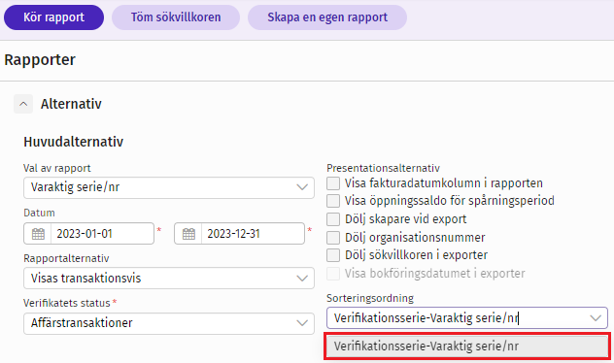

Förbättringar av de grafiska rapporterna

* Försäljningsrapporten, som hittas via **Rapportering > Försäljningsrapport (ny)** har nu pivot-funktionalitet. Eventuella månader som saknar försäljning kommer inte att visas i rapporten.
* En ny nyckeltalsrapport hittas via **Rapportering > Nyckeltalsrapport (ny)**.
* En ny rapport över registerdimensioner hittas via **Rapportering > Rapportering av registerdimensioner (ny)**.
* Dessutom finns en ny rapport som hittas via **Rapportering > Rese- och kostnadsrapport (ny)**.

Lista över dimensioner visas i bokstavsordning

Dimensionerna visas nu i bokstavsordning även i granskningsvyn för fakturorna.

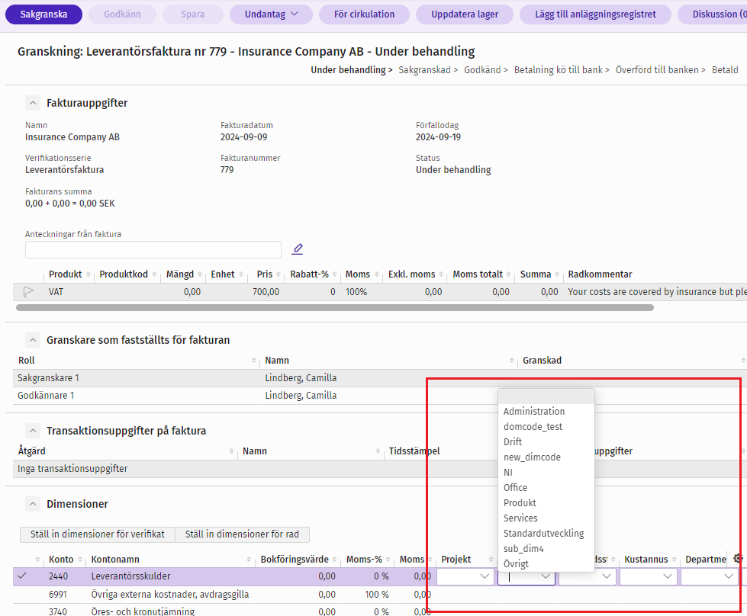

Verifikationer med nollvärde

* Tidigare har inte verifikationer som saknar värde inkluderats i Procountors SIE-export, men nu är det möjligt att få med de som har fått ett varaktigt serienummer. Detta görs för att ta bort glappen i serierna.

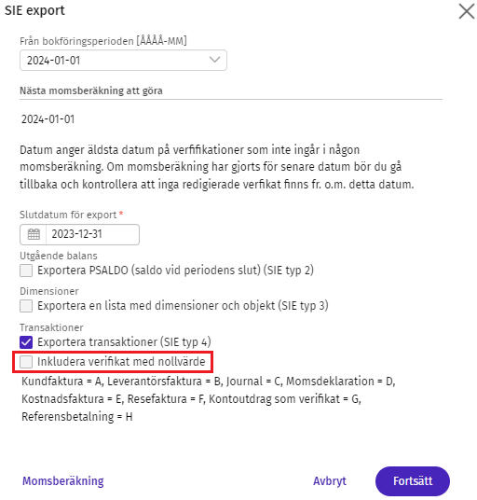

* Dessa nollvärdes-rader kan nu även inkluderas och visas i rapporten över de varaktiga serienumren.

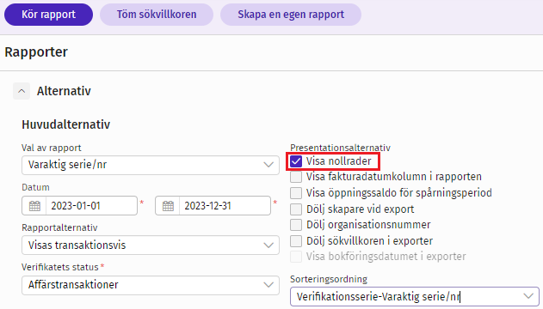

Procountor Inkasso

Förbättringar har gjorts för de som använder sig utav Procountor Inkasso. När man går över till Kravias portal använder den nu samma språk som används i Procountor.

## Export av registerdata

Nu är det åter möjligt att exportera registerdata i Excel- eller HTML-format via knappen ”**Exportera registerdata**”, väl inne på en affärspartner eller person via följande:

* **Register > Affärspartner**
* **Register > Kundregister**
* **Register > Leverantörsregister**
* **Register > Personregister**

**PROCOUNTOR VERSIONS RELEASE 92.0**

## New sorting order

Now there is a new sorting order for the report **Serial number** that show both the receipt type and the serial number in the report.

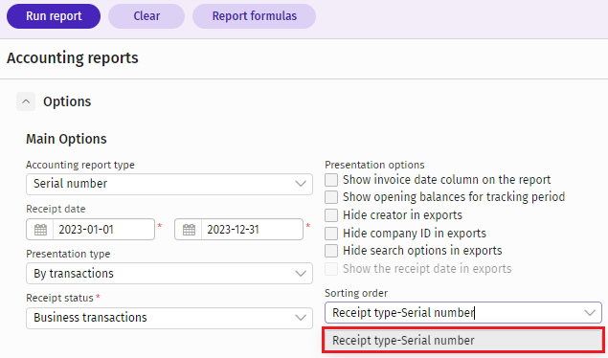

## Improvements to the graphical reports

* The Sales report, found via **Reports > Sales reporting (new)** now has pivot functionality. Months with no sales will not appear in the report.
* A new Management report can be found via **Reports > Management reporting (new)**.
* A new Register-dimension report is found via **Reports > Register-dimension reporting (New)**.
* In addition, there is a new report for Travel and Expense found via **Reports > Travel and expense reporting (new)**.

## Dimensions show in alphabetical order in list

The dimensions are now displayed in alphabetical order also in the review view of the invoices.

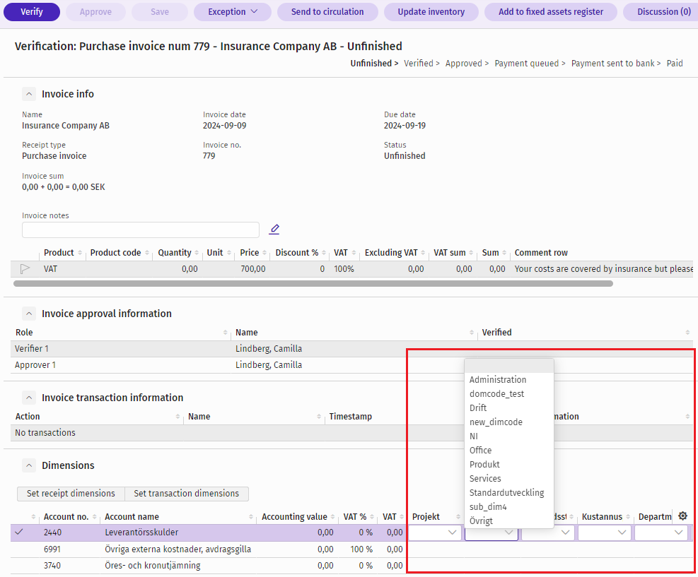

## Receipt with zero value

* Previously, vouchers that have no value were not included in Procountor's SIE export, but now it is possible to include those that have received the new serial number. This is done to remove any gaps in the series.

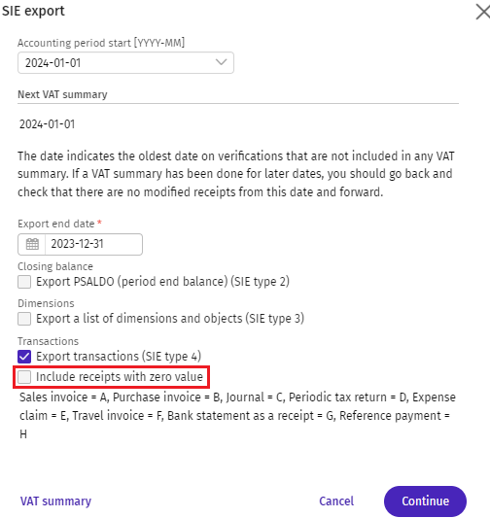

* These zero value rows can now also be included and displayed in the Serial number report.

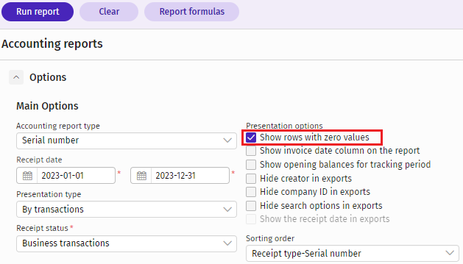

## Procountor Inkasso

Improvements have been made for those who use Procountor Inkasso. When switching to Kravia's portal, it now uses the same language used in Procountor.

## Export of register data

Now it is again possible to export register data in Excel or HTML format via the "Export register data" button, well within a business partner or person via the following:

* **Registers > Business partners**
* **Registers > Customer register**
* **Registers > Supplier register**
* **Registers > Person register**